INSTRUMENTO DE CARACTERIZACIÓN DEL PROCESO DE RESOLUCIÓN DE PROBLEMAS

Fecha de la observación (AAAA/MM/DD)
Nombre del establecimiento Educativo | Institución Educativa Finca La Mesa
Nombre de la Sede | La Isla
Área observada | Matemáticas
Grado Observado | 2
Docente que Observa | Augusto De Jesús Zapata Bedoya
Hora de Inicio
Hora Final

Diligenciamiento del instrumento después de terminada la intervención, asignando uno de los siguientes valores a cada indicador:
1. Muy en desacuerdo, 2. En desacuerdo, 3. Ni en desacuerdo, ni de acuerdo, 4. De acuerdo, 5. Muy de acuerdo

CONCEPTO | Proceso de resolución de problemas en el aula de clase. |  |  | 1 | 2 | 3 | 4 | 5
RESOLUCIÓN DE PROBLEMAS  Es una técnica en la que el estudiante debe resolver un problema o producir un producto a partir de situaciones que presentan un desafío o una situación a resolver. Se usa para:  - Enfrentar al estudiante a situaciones o problemas nuevos que debe resolver mediante la aplicación de competencias.  - Generar un producto o respuesta completamente nuevos, permitiendo que el estudiante aplique sus conocimientos y destrezas.  - Propiciar la búsqueda de soluciones o productos que exigen la utilización de competencias y la aplicación de una combinación de reglas o de principios aprendidos o no con anterioridad. |  |  | El estudiante realiza una lectura comprensiva del enunciado del problema
 |  |  | Estudiante Identifica los datos y las incógnitas de los problemas propuestos
 |  |  | El estudiante aplica distintas estrategias para resolver el problema
 |  |  | El estudiante examina y evalúa diferentes alternativas para dar solución al problema
 |  |  | El estudiante comprueba la solución y reflexiona respecto al proceso seguido, sacando conclusiones que le puedan servir en la solución de otros problemas
 |  |  | El estudiante comunica los resultados obtenidos
 |  |  | El estudiante presenta, de una manera clara, ordenada y argumentada el proceso seguido y las soluciones obtenidas al resolver un problema
 | Proceso de resolución de problemas con el uso de recursos virtuales |  |  | 1 | 2 | 3 | 4 | 5
 |  | El estudiante realiza una lectura comprensiva del enunciado del problema
 |  | Estudiante Identifica los datos y las incógnitas de los problemas propuestos
 |  | El estudiante aplica distintas estrategias para resolver el problema
 |  | El estudiante examina y evalúa diferentes alternativas para dar solución al problema
 |  | El estudiante comprueba la solución y reflexiona respecto al proceso seguido, sacando conclusiones que le puedan servir en la solución de otros problemas
 |  | El estudiante comunica los resultados obtenidos
 |  | El estudiante presenta, de una manera clara, ordenada y argumentada el proceso seguido y las soluciones obtenidas al resolver un problema
AUGUSTO ZAPATA BEDOYA

INSTRUMENTO GUÍA PARA EL PROCESO DE RESOLUCIÓN DE PROBLEMAS
GRADO: Segundo de primaria
ÁREA: Matemáticas
COMPETENCIA: Emite juicios identificando el proceso adecuado para la resolución de problemas
INDICADOR DE LOGRO: Propone soluciones a diferentes planteamientos para un problema
CONTENIDO: Aplicación de operaciones para proponer diferentes soluciones a la resolución de problemas. Valor posicional, relación de mayor que y menor que, figuras geométricas, comparación, antes y después, análisis de datos y perímetro.
VARIABLE: Es de tipo cualitativo
MUESTRA: 10 estudiantes del grado (2A) de la Institución Educativa Finca a Mesa
GÍA DE APLICACIÓN: Se plantearán 3 guías para el proceso de resolución de problemas dentro del aula de clase y 3 procesos de resolución de problemas con el uso de recursos virtuales.

PROCESO DE RESOLUCIÓN DE PROBLEMAS EN EL AULA DE CLASE.
GUÍA No. 1

 | INSTITUCIÓN EDUCATIVA FINCA LA MESA  Establecimiento de carácter oficial según Resolución Departamental 16187 de noviembre 27 de 2002 | Código:  M-FA-FO-07
 | GUÍA NO 1 | Página 1 de 5 | Versión 0

GRADO: ____________________________________ FECHA: ___________________________________
INSTRUCCIONES:
- Lea cuidadosamente cada problema o situación planteada.
- Busca varias formas o posibilidades para dar solución al problema o situación planteada.
- Elija la mejor forma o posibilidad y aplícala para dar solución al problema o situación planteada.
- Responda las preguntas rellenando el círculo de la letra que corresponde a la respuesta correcta. En algunos casos completa la información que se pide.
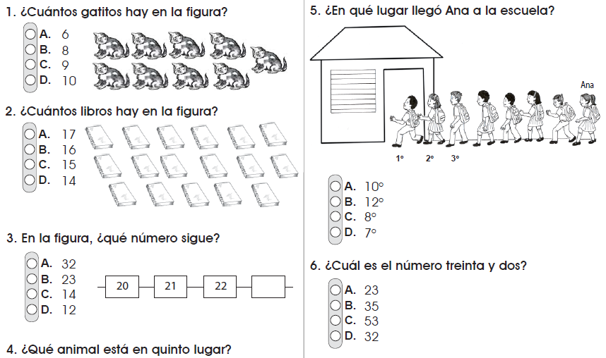
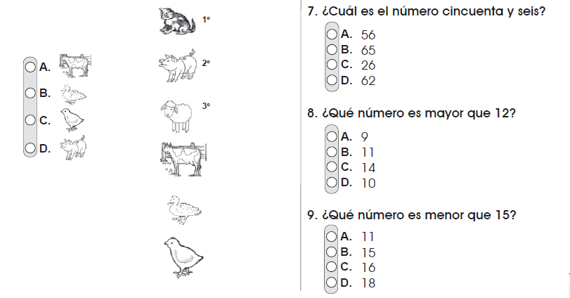

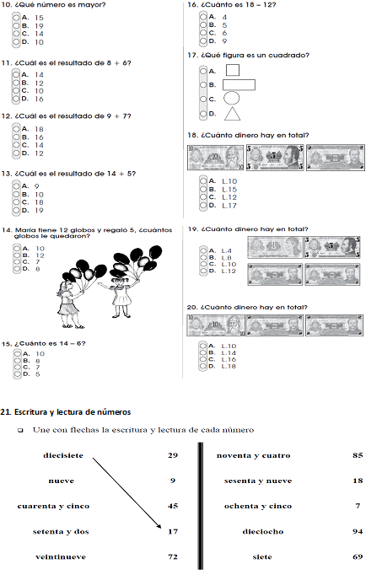
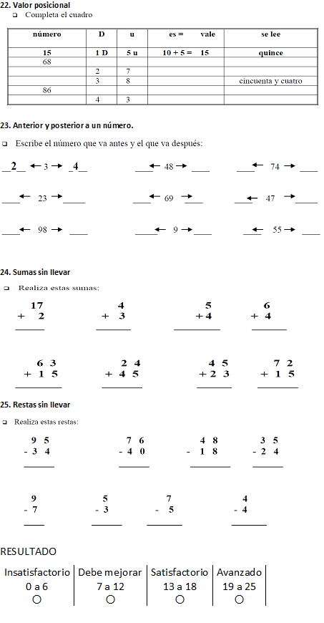
Fuente: http://www.equip123.net/mideh/docs/MA02y10_Diagnostica.pdf
INSTRUMENTO DEL NIVEL DE DESEMPEÑO DEL ESTUDIANTE. GUÍA No. 1

Bajo | Básico | Alto | Superior
0 a 6 | 7 a 12 | 13 a 18 | 19 a 25

PROCESO DE RESOLUCIÓN DE PROBLEMAS EN EL AULA DE CLASE.
GUÍA No. 2

 | INSTITUCIÓN EDUCATIVA FINCA LA MESA  Establecimiento de carácter oficial según Resolución Departamental 16187 de noviembre 27 de 2002 | Código:  M-FA-FO-07
 | GUÍA NO 2 | Página 1 de 5 | Versión 0

GRADO: ____________________________________ FECHA: ___________________________________
INSTRUCCIONES:
- Lea cuidadosamente cada problema o situación planteada.
- Busca varias formas o posibilidades para dar solución al problema o situación planteada.
- Elija la mejor forma o posibilidad y aplícala para dar solución al problema o situación planteada.
- Responda las preguntas rellenando el círculo de la letra que corresponde a la respuesta correcta. En algunos casos completa la información que se pide.

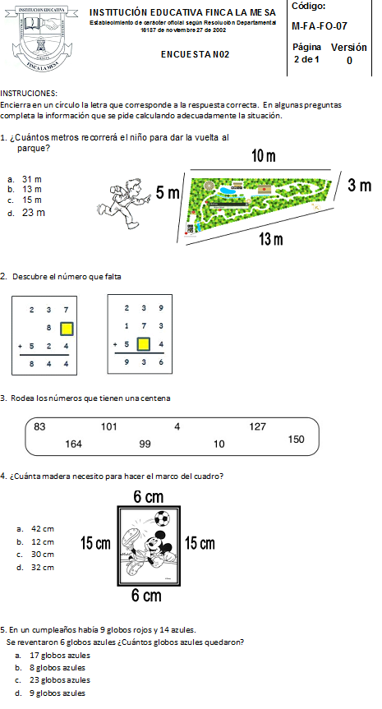
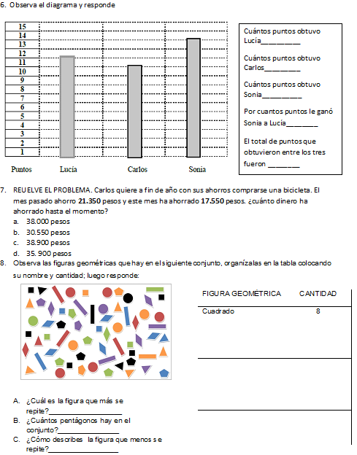

Fuente: http://es.slideshare.net/ariecita/ejercicios-matematicos-para-2-grado?related=1
INSTRUMENTO DEL NIVEL DE DESEMPEÑO DEL ESTUDIANTE. GUÍA No. 2

Bajo | Básico | Alto | Superior
0 a 2 | 3 a 4 | 5 a 6 | 7 a 8

PROCESO DE RESOLUCIÓN DE PROBLEMAS EN EL AULA DE CLASE.
GUÍA No. 3

 | INSTITUCIÓN EDUCATIVA FINCA LA MESA  Establecimiento de carácter oficial según Resolución Departamental 16187 de noviembre 27 de 2002 | Código:  M-FA-FO-07
 | GUÍA NO 3 | Página 1 de 5 | Versión 0

GRADO: ____________________________________ FECHA: ___________________________________

Instrucciones:
- Lea cuidadosamente el problema o situación planteada.

PROBLEMA: Camilo llenará su nuevo álbum con las figuritas que viene coleccionando. El álbum se llena si pega 180 figuritas. En la mañana logró pegar 45 figuritas y en la tarde pegó 60. ¿Cuántas figuritas aún le faltan por pegar para poder llenar su álbum?

Imagen tomada de: https://lh4.googleusercontent.com/-xKpcPZ2mQXk/TW3LfD5iU9I/AAAAAAAAGfk/VPbmaBbRtDQ/s800/%25252525E2%2525252580%25252525A0lbum%2525252520fotogr%25252525E2%2525252580%25252525A0fico.png
- Indica las formas o posibilidades que puedes utilizar para dar solución al problema o situación planteada.
________________________________________________________________________________________________________________________________________________________________________________________________________________________________________________________________________________________________________________
____________________________________________________________________________
- Elije la mejor forma o posibilidad y aplícala para dar solución al problema o situación planteada.
Planteamiento | Respuesta
- ¿La estrategia que elegiste fue la adecuada? ¿La respuesta es la correcta?
________________________________________________________________________________________________________________________________________________________________________________________________________________________________________________________________________________________________________________

PROCESO DE RESOLUCIÓN DE PROBLEMAS CON EL USO DE RECURSOS VIRTUALES

RECURSOS VIRTUALES | CONTENIDO
http://www.mundoprimaria.com/ | Estos recursos contienen juegos y actividades interactivas para aprender jugando en la escuela primaria, ejercicios de apoyo y repaso para un mejor aprendizaje divertido. Con estas divertidas actividades, estudiar matemáticas ahora es cosa de juego: resuelve tangram, juegos numéricos, practica tu destreza mental con los números y problemas de coordinación de razonamiento espacial.
http://www.playtic.es/

www.aprendiendomates.com

RECURSO VIRTUAL N.1

TIEMPO ESTIMADO: 8 horas
INSTRUCCIONES
- Observaciones generales para el manejo del recurso y cada una de las actividades a desarrollar.
- Ingresa al recurso virtual mediante la siguiente dirección http://www.mundoprimaria.com/
- Haz clic en el icono 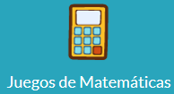
- Luego, haz clic en el icono de cada categoria y luego selecciona la actividad orientada por el profesor
  - Números y operaciones
  - Magnitudes y sus medidas
  - Figuras geométricas
  - Resolución de problemas
- Lee cuidadosamente cada ejercicio planteado.
- Busca varias estrategias para solucionar el problema.
- Elige la y aplica la mejor estrategia
- Explica si la estrategia que elegiste fue la adecuada y por qué.
ACTIVIDADES A DESARROLLAR
CATEGORIA | ACTIVIDAD
Números y operaciones | Resolución de Sumas, restas, multiplicación y reparto equitativo
Magnitudes y sus medidas | - Fraccionar litro  - Unidades de magnitudes I y II  - Suma de medidas de capacidad  - Medir líquidos
Figuras geométricas | - Identificación de figuras planas  - Figuras geométricas  - Tangram
Resolución de problemas | - Frases posibles e imposibles  - Resolución de problemas método  - Resolución de problemas método división  - Resolución de problemas agrupar  - Datos ocultos partiendo de la solución  - Problemas de cambio y combinación  - Comprensión de gráficas y barras  - Problemas de cambio y combinación y restas

RECURSO VIRTUAL N.2

TIEMPO ESTIMADO: 8 horas
INSTRUCCIONES
- Observaciones generales para el manejo del recurso y cada una de las actividades a desarrollar.
- Ingresa al recurso virtual mediante la siguiente dirección http://www.playtic.es/
- Haz clic en el icono 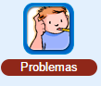
- Luego elige la opción primer ciclo
- Luego, haz clic en el icono de cada categoria y luego selecciona la actividad orientada por el profesor
  - Pequeños problemas
  - Problemas interpeques
  - Matemáticas simpáticas
- Lee cuidadosamente cada ejercicio planteado.
- Busca varias estrategias para solucionar el problema.
- Elige la y aplica la mejor estrategia
- Explica si la estrategia que elegiste fue la adecuada y por qué.

ACTIVIDADES A DESARROLLAR
CATEGORIA | ACTIVIDAD
Pequeños problemas | Resolución de Sumas, multiplicación y combinación de ambas.
Problemas interpeques | - Problemas de suma y restar  - Problemas de multiplicación
Matemáticas simpáticas | - Fiesta de cumpleaños  - Los peces en el rio  - Recolectando manzanas  - Buscando al gato  - ¿Qué se esconde?

RECURSO VIRTUAL N.3

TIEMPO ESTIMADO: 8 horas
INSTRUCCIONES
- Observaciones generales para el manejo del recurso y cada una de las actividades a desarrollar.
- Ingresa al recurso virtual mediante la siguiente dirección www.aprendiendomates.com

- Haz clic en el icono

- Luego elige la opción según la operación a desarrollar. En esta caso:

  - Suma
  - Resta
  - Sumar y restar
  - Multiplicación
- Elige el grado de dificultad entre fácil, medio o difícil
- Lee cuidadosamente cada ejercicio planteado.
- Busca varias estrategias para solucionar el problema.
- Elige la y aplica la mejor estrategia
- Explica si la estrategia que elegiste fue la adecuada y por qué

ACTIVIDADES A DESARROLLAR
CATEGORIA | ACTIVIDAD
Problemas | - Resolución de Sumas
 | - Resolución de restas
 | - Resolución de Sumas y restas
 | - Resolución de multiplicaciones

